ОСТОРОЖНО: ТЮБИНГ!
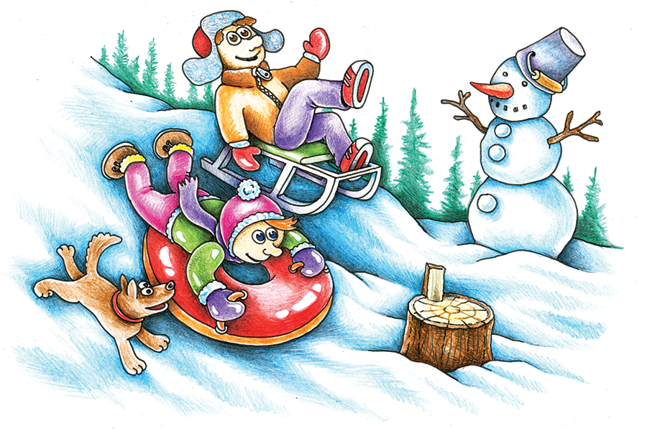
Правила безопасного катания:
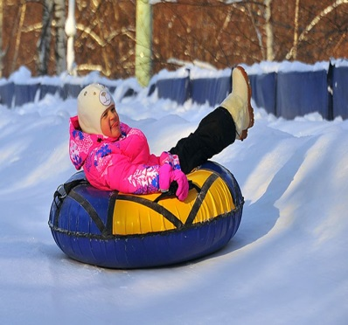
- Необходимо выбирать для катания оборудованные склоны, представляющие собой желоб, где минимальна вероятность вылететь с трассы, с уклоном не больше 20 градусов без деревьев, ям, бугров, торчащих кустов, камней на пути. Внизу склона должно быть достаточно места для торможения и не должно быть водоемов и автомагистралей.
- Тюбинг развивает большую скорость, поэтому на склоне обращайте внимание на других катающихся. Перед началом спуска убедитесь, что перед вами нет никого из катающихся, особенно детей.
- Необходимо обязательно соблюдать очередность и дистанцию при спуске: не менее 50 метров или 20 сек. между спуском предыдущего тюбинга и вашим.
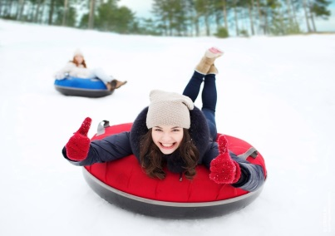
- Кататься на «санках – ватрушках» следует сидя. Запрещается кататься на тюбинге стоя, лежа или прыгая как на батуте, с трамплинов, стоять спиной к склону спуска.
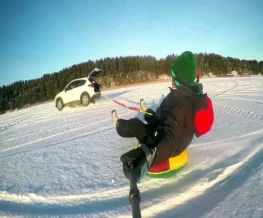
- Категорически запрещается кататься на тюбинге в состоянии алкогольного опьянения.
- Запрещается привязывать тюбинги к автомобилю, снегокату или любому другому транспортному средству.
- Также нельзя прикреплять тюбинги друг к другу «паровозиком», они могут перевернуться.
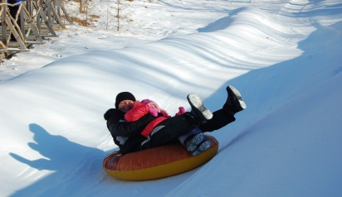
- Опасно садиться на тюбинг вдвоем, особенно с ребенком, из него можно вылететь: невозможно контролировать ситуацию, когда одной рукой приходится держать ребенка, а другой тюбинг.
- Не следует перегружать тюбинг. В характеристиках каждой модели указан максимально допустимый для нее вес. Используйте тюбинги, подходящие по размеру.
- Обращайте внимание на возрастные ограничения, указанные в инструкциях к спортинвентарю.
- Не отпускайте маленьких детей кататься одних.
- В процессе самого катания рекомендуется держаться за специальные ремни, расположенные по бокам тюбинга.
- Во избежание травм, во время спуска нельзя тормозить ногами.
- По окончании спуска следует незамедлительно покинуть зону катания. Остановился или упал, быстро уйди с трассы — собьют!
- Если вы накачивали или подкачивали тюбинг на холоде, то внося его в теплое помещение или в салон автомобиля, рекомендуется выпустить часть воздуха из камеры. Если «ватрушка» была сильно надута холодным воздухом, то в тепле воздух начнет расширяться и камера может лопнуть.
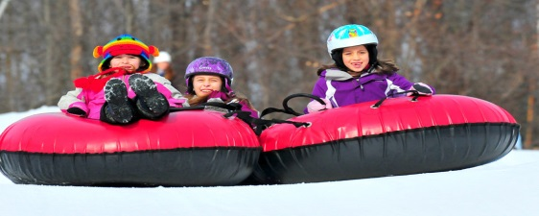
- Во избежание столкновения со спускающимся тюбингом, осуществляйте подъем на горку на безопасном от спуска расстоянии.
- При занятии зимними видами спорта необходимо использовать защитные средства: налокотники, наколенники, шлемы.

Подготовлено отделом общественного здоровья и социально-гигиенического мониторинга ГУ «Республиканский центр гигиены, эпидемиологии и общественного здоровья»

Минск 2019

